Ulapes la Rioja 10 de junio de 2025
Ala Rectora del Colegio Provincial El Cadillo.
Profesora Quintero Marcela.
Su despacho
Tengo el agrado de dirigirme a Usted para solicitarle que me justifique la inasistencia del día 09 del corriente mes, basándome en la ley 9911 artículo 10.1, ya que por razones de no encontrarme en la localidad.
Sin otro motivo lo saludo atentamente.
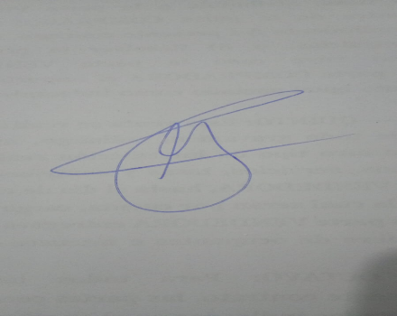

González Eduardo Maximiliano
D.N.I 25.830.167

